Приложение 2 к техническим
требованиям на
закупку металлических опор
в комплекте с фундаментами

- ПС35/110ПУ-3.110ТМ – промежуточная металлическая опора:
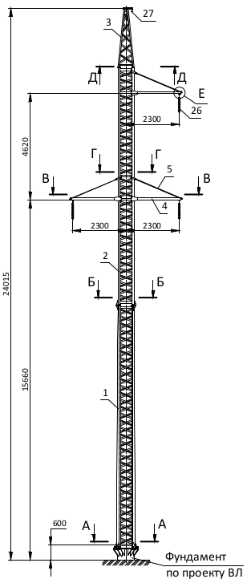
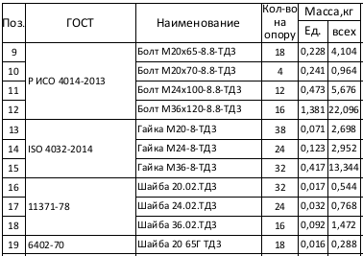
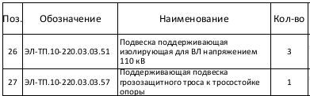
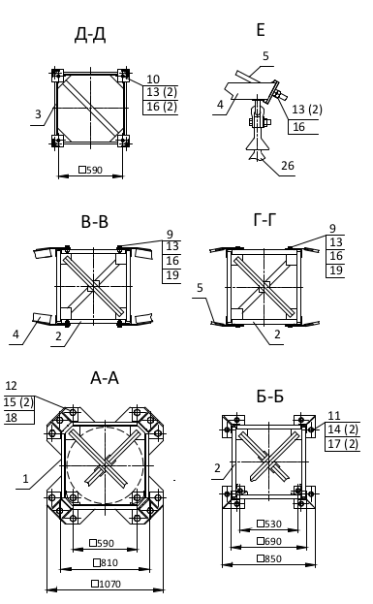
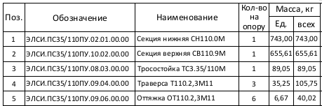
- Фундамент Ф720.5 СТ.6000.10 к опоре ПС35/110ПУ-3.110ТМ


